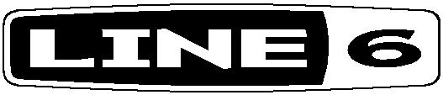
®

Pilot’s Guide
Manuel de pilotage

Pilotenhandbuch

Pilotenhandboek

Manual del Piloto

Mélyreható feltárása a technológiák és lüktető tonális örömeit Spider Valve.

40-00-0123 Electrophonic Limited Edition available @ www.line6.com/manuals Rev A

WARNING: To reduce the risk of fire or electric shock, do not expose this appliance to rain or moisture.
CAUTION: To reduce the risk of fire or electric shock, do not remove screws. No user-serviceable parts inside. Refer servicing to qualified service personnel.

NOTICE: This equipment has been tested and found to comply with the limits for a Class B digital device pursuant to Part 15 of FCC Rules. Operation is subject to the following two conditions: (1) This device may not cause harmful interference, and (2) this device must accept any interference received, including interference that may cause undesired operation.

A villám szimbólum háromszögben lévő jelenti "elektromos óvatosan!" Ez jelzi a jelenlétét információkat üzemi feszültség és a lehetséges kockázatok áramütés.
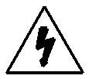

A felkiáltójel egy háromszög azt jelenti: "Figyelem!" Kérem, olvassa el az információkat mellett minden figyelmeztető jeleket.

A sorozatszám megtalálható a hátlapon a Spider Valve. Ez a szám kezdődik "(21)". Felhívjuk figyelmét, hogy itt a jövőben is
:

SOROZATSZÁM:

MEGJEGYZÉS:

Minden termék elnevezéseket a kézikönyvben védjegye azok tulajdonosainak, amelyek semmilyen módon nem kapcsolódnak vagy kapcsolt vonal 6. Ezek a védjegyek más gyártók kizárólag a termékek azonosításához e gyártók, akiknek hangok és a hangok kutatás során vizsgáltuk vonal 6 hangját modell fejlesztése.

You should read these Important Safety Instructions

Keep these instructions in a safe place

Mielőtt használja a Spider Valve, figyelmesen olvassa el a vonatkozó tételeit a használati utasítást és a biztonsági tanácsokat.
1. Tartsuk be a figyelmeztetéseket az erősítő és a Spider Valve kézikönyv

- A tápegységet csak a hálózati piacok eddig 100-120V vagy 200-240V 47-63Hz (attól függően, feszültség tartomány a tápegység; lásd az egység címkéje alapján).
- Javításra van szükség, ha a készülék megsérült bármilyen módon, mint például:
a. tápkábel vagy dugója sérült
b. folyadék ömlött vagy tárgy esett a készülék
c. Az egység volt kitéve eső vagy nedvesség
d. A készülék nem működik normálisan, vagy változások a teljesítmény jelentős módon
e. A készülék leesett vagy a burkolat megsérült.
4. Ne érintse csövek működés közben. Várj, amíg nem biztos, hogy a csövek kellően lehűlt, körülbelül 10-20 perc után az erősítő már kikapcsolt.
5. Ne helyezze hőforrás közelébe, például fűtőtest, hősugárzó, vagy berendezést, amely hőt termelnek. Tartsa a hátsó az egység legalább három centire falak vagy egyéb tárgyakat, amelyek blokkolják a hősugárzást.

6. Ne zárja el a szellőzőnyílásokat vagy használja zárt térben.
7. Ügyelj arra, hogy folyadék ne kerüljön a dobozba. Ne használja vagy helyezze készüléket víz mellett.
8. Ne lépjen a vezetékekre. Ne tegyen tárgyakat a tetején tápkábeleket úgy, hogy megcsípte vagy támaszkodott. Fordítson különös figyelmet a zsinórt a dugó végét, és a pont, ahol csatlakozik az erősítő.

- Húzza ki az erősítő, ha nem használja huzamosabb ideig. Húzza ki az AMP során villámlik

- A készüléket csak egy nedves ruhával tisztítsa
11. Csak földelt dugóval használja.
- Csak a gyártó által meghatározott eszközöket/kiegészítőket használja

- Prolonged listening at high volume levels may cause irreparable hearing loss and/or damage. Always be sure to practice “safe listening.”

- Always make sure that a speaker cabinet or equivalent load device is connected to the appropriate speaker output before turning the amp on.

- Always replace the Sovtek 5881 power tubes with a matched set of the same type at the same time. Line 6 recommends that this work be performed by an Authorized Service Center.

- When changing the output tubes please be sure to have the bias checked and adjusted, if necessary. Line 6 recommends that this work be performed by an Authorized Service Center.

- Always refer routine maintenance and service issues to an Authorized Line 6 Service Center. For your convenience, these can be located online at http://www.line6.com/support/servicecenters or by calling Line 6 Customer Service at 818-575-3600.

Spider Valve Pilot’s Guide © 2007 Line 6, Inc.

Table of Contents

The Spider Valve Story.............................................................. | i
Best of Both Worlds.............................................................................................. | i
Reinhold Bogner................................................................................................... | i
Spider Valve – This is a Real Tube Amp............................................................. | ii
Controls & Connections........................................................ | 1•1
Presets, Tuner & More............................................................ | 2•1
Presets............................................................................................................. | 2•1
Saving Presets................................................................................................. | 2•1
Tap Button “Extra” Functions........................................................................ | 2•2
Special Hidden Functions.............................................................................. | 2•3
Factory Reset................................................................................................... | 2•3
Modeled Amps & Effects........................................................ | 3•1
Which Amps & Effects Are Modeled?........................................................... | 3•1
Effects.............................................................................................................. | 3•3
Using Your Feet....................................................................... | 4•1
FBV2............................................................................................................... | 4•1
FBV Express.................................................................................................... | 4•2
FBV Shortboard.............................................................................................. | 4•4
Maintenance and Troubleshooting........................................ | 5•1
Tubes............................................................................................................... | 5•1
Tube Troubleshooting and Maintenance....................................................... | 5•1
General Troubleshooting................................................................................ | 5•2
Fuses................................................................................................................ | 5•2

Forward

The Spider Valve Story

Best of Both Worlds
Üdvözöljük a Line 6 családi és köszönet a választott Spider Valve, az elsőszülött egy új fajta modellezés csöves erősítők. Keményen dolgoztunk, hogy belevág a gitár erősítés ezzel a forradalmian új termék.
Mindannyian ismerünk valakit, aki becsatlakozva a POD® egy csöves erősítő. Ez a fajta telep adja a legjobbat nyújtja: a gyilkos palettáját díjnyertes erősítő és hatások modellek, párosulva a meleget és a teljesítményt egy csöves erősítő. Az évek során, most már állandóan kérte, hogy tervezzen egy erősítőt használja ezt a megközelítést. Meghallgattuk, de türelmesen várt, amíg minden a helyére szállítani egy igazán kivételes erősítő. Ez az idő most. Nemrég lépett a partnerség egy igazi legenda csöves erősítő tervezés, Reinhold Bogner.
Együtt általunk tervezett Spider Valve, világszínvonalú csöves erősítő a sokoldalú a Line 6 modellező.

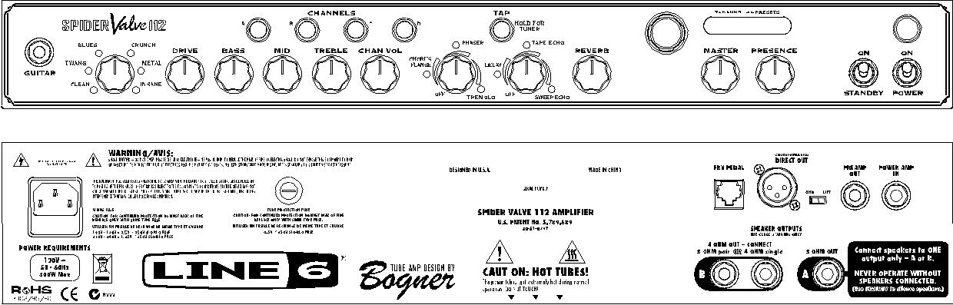
Reinhold Bogner
Reinhold Bogner már terveznek és építenek erősítők hosszú elhagyása előtt 1989-ben Németországba Los Angelesbe költözött azonnal megszerezte a bizalmát sok befolyásos játékos, köztük Steve Stevens, Dan Huff, Allan Holdsworth, Mike Landau, és Steve Vai, aki felkereste a készség módosítására és az egyéni építik amper. Eddie Van Halen bízott Reinhold nagyjavítást és újjáéleszteni Eddie fegyvertára amper. Eddie elégedett volt. Bogner Erősítés született.

Forward

Létrehozásához Spider Valve, csapatunk gitár-függesztő mérnökök fáradhatatlanul dolgoztak a Reinhold. Megérinti az ő boutique tervezés érzékenységét, tudtuk, hogy teljes mértékben integrálja a modellezés előtt véget az ő világszínvonalú csöves erősítő tervezés, idézik fel a gazdag harmonikus, finom tömörítés és aláírása hozzáállás egy nagy évjárat erősítő.

ii Az eredmény közös munkánk felülmúlta legmagasabb elvárásoknak, így biztosítva a tapasztalat, hogy sokkal több, mint pusztán az egyes részek.

Spider Valve – This is a Real Tube Amp

A Spider Valve 112 és 212 alul látható. A jel útja:

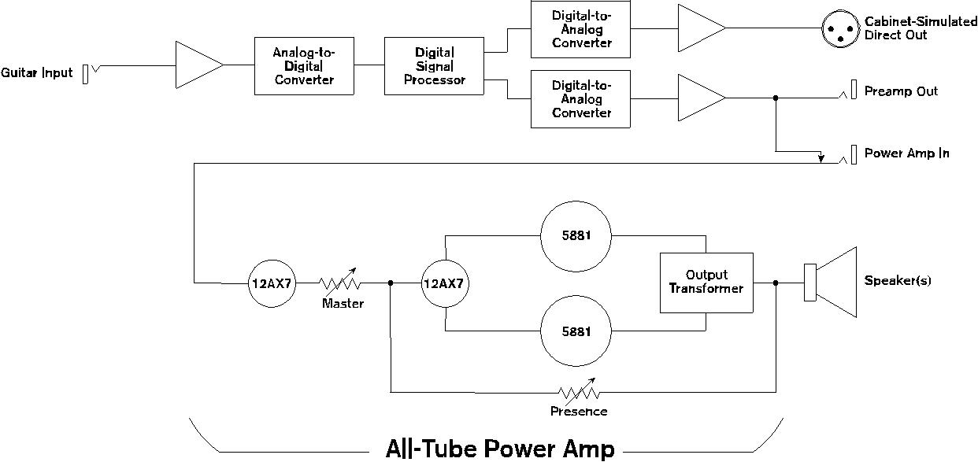

Mint látható, Spider Valve áll egy komplett Class AB csöves erősítő táplálja a digitális front end, mely otthont ad a varázslat a mi erősítő és effekt modelleket. Félreértés ne essék; ezek nem "marketing csövek". Ez egy igazi csöves erősítő. 12AX7 pre-amp csövek, amelyek mindig dolgozik azon, hogy a harmonikus gazdagsága és tömörítés egy nagy vintage csöves erősítő, hajt a fázisban splitter és 5881 power amp kiegészítője.

Spider Valve valóban a "mindkét világból a legjobbat" kínálja - biztosítva Önnek óriási választéka Line 6 hang és hatások a hangulat, és színpadi bizonyított teljesítménye világszínvonalú csöves erősítő. Reméljük, hogy élvezni játszani ezeket erősítők, mint amennyire mi élveztük létre őket.

Controls & Connections

Controls & Connections
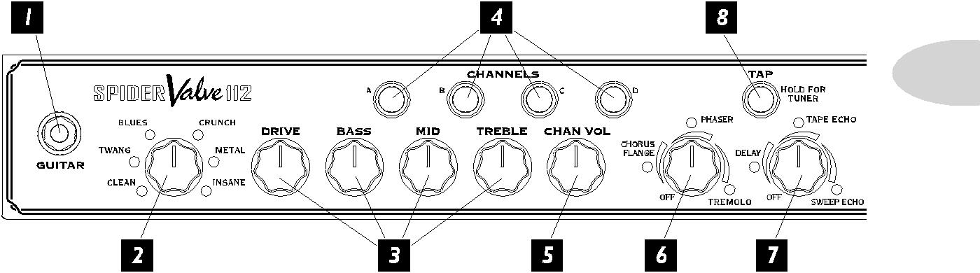

1•1

1 Guitar In – Plug in here.
2 Amp Models – Spin this knob to select one of twelve Amp Models, which are inspired by particular voicings or channels on some of our favorite amps All the Spider Valve controls except for Master and Presence will automatically be set to sound great with that Amp Model, so you can just play! See Chapter 3 for more info.
3 Tone Controls – Drive is like the volume or gain knob on other amps; controls how much “dirt” you get in your sound. Bass, Mid, and Treble controls are customized for each Amp Model to give you optimal tonal control.
4 Channel Memories – Four programmable channels come pre-loaded with great factory presets. These buttons are also used when saving user presets. See Chapter 2 for more information.
5 Channel Volume – This control helps you balance the volumes of different amp-and-effect setups that you store in your Spider Valve’s channels.
6 Mod Effects – Turn this knob to pick chorus/flange, phaser or tremolo, with a range of settings – from subtle to overpowering – for each effect. The LED shows the active effect.
7 Delay – picks delay, tape echo or sweep echo, with a range of mix settings from low to high. The LED shows the active effect and the Tap button LED flashes the delay time. Tap the Tap button to change the delay time.
8 Tap Button and LED – Tap on the Tap button a few times to set the delay time, press and hold to activate the built-in Tuner.

Controls & Connections
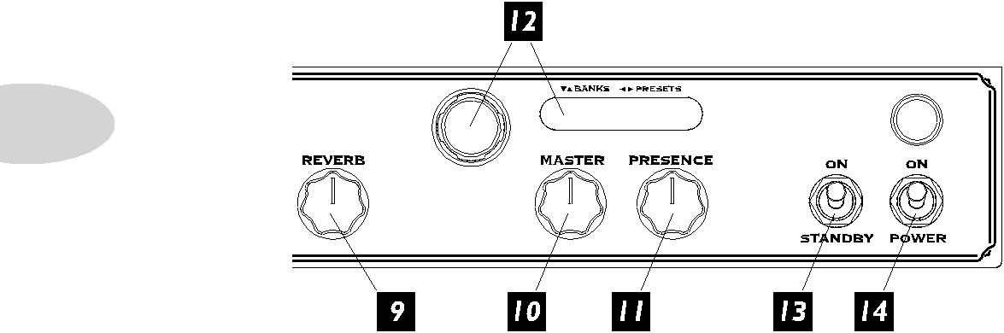

1•2

9 Reverb – Dial up more or less verb.
10 Master Volume – Controls the overall volume of the amplifier, without affecting your tone. This is a passive, analog control that is tied directly to the tube amp.
11 Presence – Controls the brightness of the tube power amp. This is also a passive, analog control that is tied directly to the tube amp.
12 Navigator & Channel Display – Navigate up and down to go through the various banks of presets (user, artist based, song based). Navigate left and right to select from different sounds in each of those banks. The display will indicate which preset you have selected both alphanumerically (e.g. 01A, 60S) and by name (e.g. Crunchzilla).
13 Standby – Use this switch to silence the on-board speakers without turning the amp off. For optimum tube life, it’s important to use this switch when powering up the amp as follows:
- Set the Standby switch to the Standby (down) position.

- Set the Power switch to the On (up) position.

- Let the amp warm up for at least a minute.

- Set the Standby switch to the On (up) position

- Rock out!

14 Power – Turns the amp on or off. Be sure to always have speaker(s) connected BEFORE turning the power on, and speakers should only be disconnected AFTER the power is turned off.

Controls & Connections
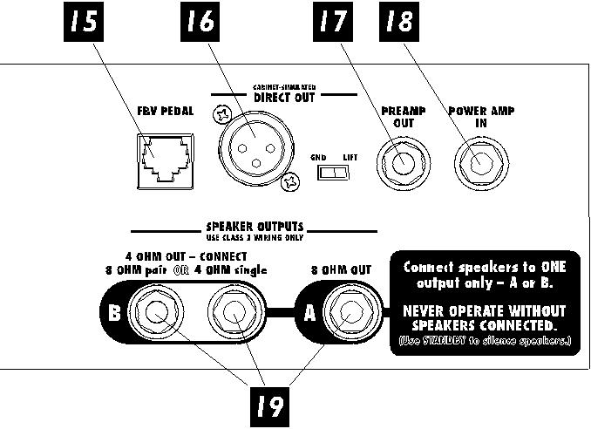

1•3

15 FBV Pedal – Plug in one of our optional Line 6 FBV foot controllers for channel switching, tap tempo, effects on/off control, wah/volume pedals, access to 32 more channel memories, and tuner capabilities. See Chapter 4 for more details.
16 Balanced Direct Out and Ground Lift – Provides full-time POD®
-quality tone for studio-direct recording.

The ground lift switch can be used to eliminate hum or buzz that might be heard when connecting to equipment that is in another location. Place the switch in the LIFT position to internally “lift” (disconnect) the Pin 1 ground connection of the XLR or leave it in the GND position to leave the Pin 1 ground connection intact.

17 Preamp Out – This is a pre-tube amp output than can be used for all sorts of things. For one, you can drive a second amp from the Spider Valve’s modeling pre, or you can use it as an “effects send” to feed outboard effects. You can then use the Power Amp In either as an input from another preamp or multi-effects unit like the POD X3 Live or as a “series effects return”. However, we don’t recommend that you use this output for direct recording – that’s what the Balanced Direct Out is for.
18 Power Amp In – This is a direct connection to the all-tube power amp, including the 12AX7 preamp tubes, matched 5881 power amp tubes, Master, and Presence controls.
Plugging into this jack will internally disconnect the Preamp Out feed to the tube amp.

Controls & Connections

19 Speaker Outputs – Connect speakers here. The details are as follows:
112 and 212 Combos
Output A is for an 8 ohm speaker load and will let you hook up (1) 8 ohm speaker/cab
1•4
Output B is for a 4 ohm speaker load. You can either hook up (1) 4 ohm speaker/cab or
(2) 8 ohm speakers/cabs.

HD100
Output A is for a 16 ohm speaker load and will let you hook up (1) 16 ohm speaker/cab.

Output B is for an 8 ohm speaker load. You can either hook up (1) 8 ohm speaker/cab or

(2) 16 ohm speakers/cabs.

Output C is for a 4 ohm speaker load. You can either hook up (1) 4 ohm speaker/cab or

(2) 8 ohm speakers/cabs.

You should only use one output (A, B, or C) at a time and never power the amplifier up without speakers connected. If you want to silence the speakers, use the Standby switch as described previously.

Tubes – On the Spider Valve 112 and 212 combos, there are (2) 12AX7-B preamp tubes and (2) matched 5881 power amp tubes onboard. The Spider Valve HD100 has (2) 12AX7-B preamp tubes and (4) matched 5881 power amp tubes. See Chapter 5 for more information.

Speaker(s) – The Spider Valve 112 and 212 combos feature premium Celestion® Vintage 30 speakers. Enough said.

Presets, Tuner & More

Beállítások

Az új Spider Valve erősítő jön 36 felhasználói program, és több mint 200 művész és a dal alapú előre beállított keresztül lehet elérni a navigátor.
készen állnak a csípés, és testre saját zenei lenyomata. Lásd Saving Presets további információkért. Felhasználói elõbeállítások Banks 1-9. Minden bank tartalmaz 4 hangok, ABCD a kijelzőn, és kigyullad a megfelelő ABCD gomb az elején a amp.
A művész Presets arra hívott be egy csapat őrült gitár függesztő rocksztárok, hogy fedezze a nagy hatótávolságú stílusokat. Küldtünk egy erősítőt, hogy mindegyikük létrehozni egy bank, inspiráló hangot. Néhányan úgy döntöttek, hogy rögzítse a hangot a nyilvántartásukban, néhány tárni az őrült körű tonális lehetőségét, hogy Spider Valve kínál - bármi is az eredmény, munkájuk áll az Ön rendelkezésére, és szerveződik a bankok az előadó neve. Olyan ez, mintha jöttek az otthoni és segített tárcsázza az erősítőt.

Song alapján Presets alapján a top gitár rock dalok minden időben. Ezek a hangok szervezett bankok műfaj.

Beállítások mentése

Miután hivta fel a saját gyilkos hang akkor valószínűleg szeretne majd menteni, így juthat hozzá egy másik alkalommal. Ahhoz, hogy felkészüljenek megtakarítás, ez egy jó ötlet, hogy nézzen körül a gyárilag tárolt felhasználói hangok eldönteni, hogy melyik felhasználó beállított nélkül lehet élni. Jegyezze annak Bank számát és a Channel írni így mentheti meg az új hang van helyette.

Hogy mentse a felhasználó előre beállított (Banks 1-9), tegye a következőket:
- Tartsa lenyomva a megvilágított csatorna memória gombot 1 másodpercig. A LED villogni kezd.

- Szerkeszteni a patch nevét, ha szükséges. Nyomja meg a bal és jobb, hogy válassza ki a kurzor pozícióját, és fel-le mozgatásával válassza ki a betű, szám vagy karakter.

- Válassz egy bank. Ha megvan a kívánt nevet, nyomja meg a balra, amíg a kurzor alatt a bank számát, majd nyomja felfelé vagy lefelé válassza ki a bank szeretné menteni belül.

- Press the ABCD button you wish to save to to complete the save operation.

Ha kiválaszt egy művész vagy a dal alapú Előre, a ABCD csatorna LED kialszik, jelezve, hogy már emlékeztetett gyárilag előre beállított. Ha szeretné másolni ezt előre, hogy a felhasználó tartózkodási helyét (a bankok 1-9), nyomja meg és tartsa bármely ABCD gomb 1 másodpercig. Az egyik LED villog, majd ugyanezt fenti utasításokat

Tap Button “Extra” Funkciók

A TAP gomb, amellett, hogy beállítása a sebességet a delay, továbbá lehetővé teszi a hozzáférést néhány extra Spider Valve jellemzői: a Tuner, Distortion Boost és egy beépített Noise Gate (a tuner és a lendületet keresztül is elérhetők az opcionális FBV Shortboard). Ha Ön rendelkezik a TAP gomb lenyomva, akkor használhatja a Spider Valve gombok eléréséhez ezeket az extra funkciókat.

Hangolór

Nyomja meg és tartsa a Tap Tap gombot, vagy lábkapcsoló 2 másodpercig, és akkor tiéd a digitális tuner. A hangerő közben nem tuning, így nem hall semmit jön ki az erősítő. Nyomja meg bármelyik gombot a kilépéshez Tuner Mode. Ha nincs FBV Shortboard csatlakoztatva, az LCD előlapján a Spider Valve fog működni, mint a tuner kijelzőn.

Distortion Boost

Nyomja meg és tartsa megérintve gombot, amikor bekapcsolja a meghajtó gombot akár már 00:00. Amint ezt megteszed, Spider Valve Channel A LED kigyullad. Ez adja a fajta extra "kosz", amit elvár egy torzító pedál a torzítás szabályzót alacsony, és a kimeneti szabályozás magasra. Ez növeli a gitár jelet, mielőtt az elérné a Amp Modell, úgy, hogy bejön a modell nehezebb, és kap egy torz hangot. Ha engedélyezik az azonos rugdossa a Stomp a FBV Shortboard.

Noise Gate
Nyomja meg és tartsa megérintve, amit viszont a Reverb gombot akár már 12:00, és bekapcsolja a beépített Noise Gate, amely segít csökkenteni a gúny és a zaj. Ha ezt megteszi, a Csatorna-D LED annak jelzésére, hogy a kapu be van kapcsolva
Special Hidden Functions

Ha kiválaszt egy Amp Modell, Spider Valve automatikusan beállítja a hang ellenőrzések és hatások egyeztetni, hogy Amp Model. Ön kikapcsolhatja az automatikus FX kiválasztása (de nem hangszínszabályzó automatikus kiválasztás) által bekapcsolás Spider III a Channel D gombot tartott. Az auto-kiválasztás újra engedélyezett, amikor legközelebb bekapcsolása.
Szeretné tudni, hogy hol van a Spider Valve szabályozókapcsolók a programozott csatornák? Tartsa - és folyamatosan holding - a TAP gomb. Most, mielőtt mást csinálni, viszont a Amp modellek gombot. Ez aktiválja Spider Valve "összehasonlítása" módban. Most viszont minden gombot eltérő Amp Modell, jelenlét és Master Volume, és a csatorna fények fogja mondani, hogy be kell kapcsolnia, hogy gomb fel (Channel A fények) vagy le (Channel D lámpa), hogy megfeleljen a tárolt beállítást. A Channel B & C lámpa világít egyidejűleg egyszer a gombot pozíció megfelel az eltárolt beállításokat pontosan.

Factory Reset

Akkor visszaállíthatja a Spider Valve programozható csatorna a gyári programozott államok lenyomva a csatorna gombját, és kapcsolja be a készüléket.
Figyelmeztetés: Ez törli az összes egyéni hangokat lehet, hogy létre. Kérdezd meg magadtól: "Tényleg akarom ezt?" Ha a válasz igen, akkor hajrá!

Modellezett Erősítők & Effektek

Which Amps & Effects Are Modeled?

Jelenleg 12 erősítő modell és 7 Effects modell belül élő a Spider Valve. Ezek a modellek mind hangolt és csípett szoros együttműködésben Reinhold Bogner. A következő egy listát az összes modell áll rendelkezésre, valamint egy leírást az eredeti berendezés, amely inspirálta őket.

Clean
Amber LED: - Válassza ezt Amp Modell és állítsa tónusvezérlőket, hogy éles, tiszta hangok csodálatos, nagy meleg jazz dallamok és a high-end csillogó lesz szüksége bőséges mennyiségű alsó végén a csomagtartó. Akkor dial up egy kicsit kórus és delay, hogy a végső tiszta hang!

Blue LED: - Válassza EZT Amp Modell és állítsa tónusvezérlőket, Hogy Éles, Tiszta hangok csodálatos, nagy Meleg jazz dallamok es a high-end csillogó Lesz szüksége bőséges mennyiségű alsó végén a csomagtartó. Akkor dial up Egy Kicsit kórus és késedelem Hogy a Végső Tiszta hang!

Twang

Amber LED: - Ez a Amp Modell merít elemzésében közepén 60-as Fender® erősítők, beleértve a feketearcú '65 Twin Reverb® és feketearcú '64 Deluxe Reverb®. Szerettük volna egy Amp modell, amely a klasszikus üveges high end hang, néhány pillanat, és harapni egy komoly chick'n pick'n. A dolgok nem túl ropogós, amíg eléri a felső tartományban a meghajtó gombot.

Blue LED: - Ez a Amp modell alapja a több vintage tweed amper. Mi értékelte a '53 Fender® Tweed Deluxe, '58 Fender® Tweed Bassman® és a '60 Gibson Explorer hogy hozzon létre egy Swingin 'Rockabilly hangot. Adjunk hozzá néhány reverb és egy pofon echo és a Be-bop-alu-la!

Blues

Amber LED: - Mi történne, ha mi alapján a modell három adagok a '65 Marshall ® JTM-45, egy kanál '58 Fender® Bassman®, a Schmeer a '63 Fender® Vibroverb és egy csipetnyi Supro jó intézkedés? A legnagyobb, legkövérebb le otthon Blues AMP valaha hallottam. Ez a Amp Modell diák közötti karakán mocsár-fertőzött takarítások szirupsűrűségűre sima, nyakleveseket meghajtó hangokat. Itt az ideje, hogy le és piszkos!
Blue LED: - Vigyázz, kész .... GO! Ez a Amp modell alapja egy őz Vox® AC-30 erősítőt egy frissített és bővített hangszínszabályzó áramkör. Azt akartuk, hogy rögzítse, hogy a korai brit pop-rock hang, amelyet a Beatles és a Stones olyan jól ismert.

Crunch

Amber LED: - Ez a hang úgy alkottuk Munkánk során a '68 Marshall® Plexi 50 Watt. Ez a típusú Marshall® AMP által használt számos korai fémszalagok. Nézze meg albumok, mint a British Steel, Number of the Beast és Black Out. Crunch egy szélesebb körű hangszínszabályzó beállítások, mint az eredeti Marshall® erősítő volt. Ez Amp Model lehetővé teszi, hogy felmerül a MID, még a legmagasabb meghajtó beállításokat.

Blue LED: - Plexi On Fire! Ez a Amp modell alapja egy '68 Marshall® Plexi 100 wattos néhány extrával; A kombináció a Variac és a átkötve bemeneti csatorna teremt a hírhedt barna hangot, hogy úgy fogja érezni, mintha lángok lőnek ki a bemeneti jack! "Gyerünk Dave ... Adj egy kis szünetet!”

Metal

Amber LED: - Ez a Amp modell alapja a Mesa / Boogie® Dual Rectifier®. Spider Valve, mi történt óvatos fejlesztéseket ezt a klasszikus hangot. A kapott Amp Modell egy határozott modern ízt. Ez a monster truck a hang szállít egy szűk alsó vége, ami nagy, erős, feszes és gyors. Használja ezt Amp Model, hogy egy szűk és ütős, nagy erősítés Metal hang.

Blue LED: - Ez a hang jött létre, hogy legyen egy agresszív nagy erősítés Amp Model egyedülálló Mid-szabályozás, hogy fogja söpörni, bár egy teljes spektrumú hangot az egyik gombot. A Mid gomb erre Amp Modell megváltoztatja a karakter a torzítás. Ha a beállítás minimális, a torzítás mutat Fuzz pedált jellemzőit. Amikor a Mid van beállítva, hogy délben, hogy utánozza a krémes modern high gain erősítő hangok. És amikor a Mid gomb felfelé max, ez nagyon emlékeztet, hogy osztályú hang. Persze, ott vannak az összes helyet a köztes ...
Insane
Amber LED: - Ez a modell a "hívott be aprítás" változata a Mesa / Boogie® Dual Rectifier® vörös csatorna. Egyesíti az intenzitás és hatását Metal Red, de szállít több közép- és fogak, hogy csonttörő, agyi piercing őrült grind.

Kék LED: - Célunk az Insane az volt, hogy az Ön számára annyi input gain torzítás a lehető rövid teljes összeomlást. Kapsz egy obszcén megsegítéséért torzítás, miközben megőrzik tonális meghatározása és jellegét. Ennek eredményeként, akkor kap sokkal többet, alsó vége és a kabinet karakter, mint a többi kis amper. Tekerd fel a Drive Control, és előkészíti, hogy uralni!

Effects
Nagy amp hang csak egy része a nagy gitárhangzás. Effekt - függetlenül attól, hogy Stomp box vagy fogasléc - is nagy része a történetnek. Az Ön Spider Valve csomag a hatalom több ilyen hangot formáló.
A modulációs effektek gomb segítségével választhat kórus / perem, Phaser, és tremolo, és minden egyes ilyen hatások közül választhat bármit egy finom célzást a feldolgozás teljes hang-mángorlására túlzás.
A Delay gombot ad egy trió a késleltetés hatása választás: normál késedelem magnóvisszhanggal, és a sweep echo.
Míg fordult minden ilyen gombok, Spider Valve beállítja minden egyes aspektusait a hatást automatikusan megadja a különböző hang, amit keres, anélkül, hogy rendetlenség több gombok és kapcsolók kap a hangot. Szóval lehet tölteni az időt a zenélés helyett.
A Reverb gomb teszi számodra egy nagyszerű hangzású zengető.

Using Your Feet

Using Your Feet

The FBV series of foot controllers includes the original FBV and the more-compact FBV Shortboard, which includes all the controls needed for the Spider Valve. Also available are the FBV Express for channel switching and tap and FBV2 for channel scroll.

Note that the “Line 6 Floor Board” and “FB4” foot controllers will not work with Spider Valve.

FBV foot controllers come with an included RJ-45 cable. Connect this cable between the rear panel of the Spider Valve and the side of the FBV. If you ever need a replacement
cable, look for a Category 5, 10 Base-T or RJ-45 cable with male connectors on both ends. _{4•1} These can be found at almost any computer supply retailer.

FBV2
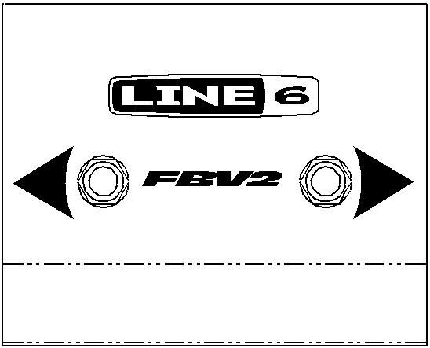

The FBV2 functions as a two button channel scroll foot switch. This foot switch allows you to scroll through the 4 channels (the A,B,C & D buttons) of your Spider Valve.

Using Your Feet

FBV Express
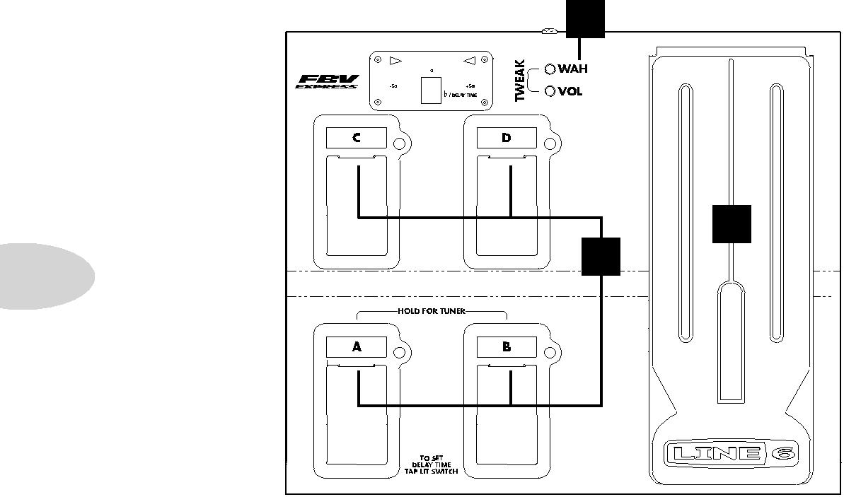

4•2

- Channel A, B, C & D: Select from the four Channel Memories. You can also use your active channel to change your Tap Tempo setting. Just Tap the channel button twice to the drummer’s beat and presto - you’re locked in!

- FBV Pedal: Press the pedal forward to click the toe-switch, turning the pedal from Volume to Wah.

3. Wah and Volume Lights: These light to show that a pedal is ready to control Wah or Volume. Note: Press the pedal fully forward to click the toe-switch, switching the pedal to control Wah or Volume.

Using Your Feet

Using your FBV Express Tuner
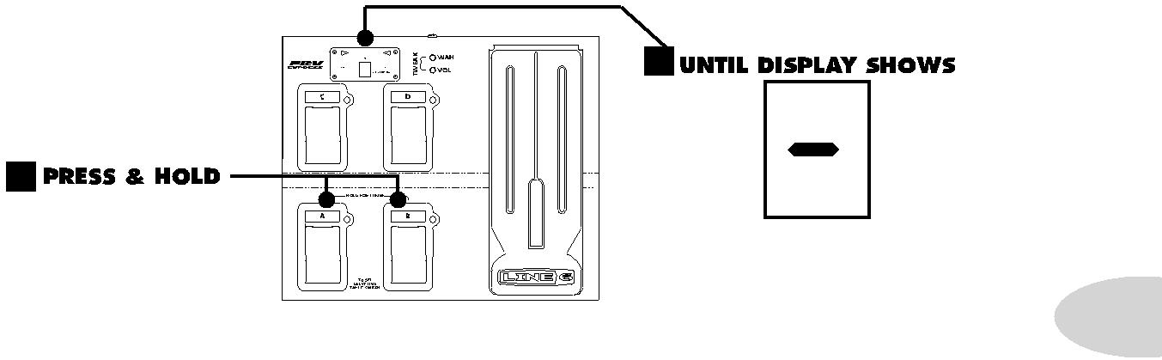

4•3
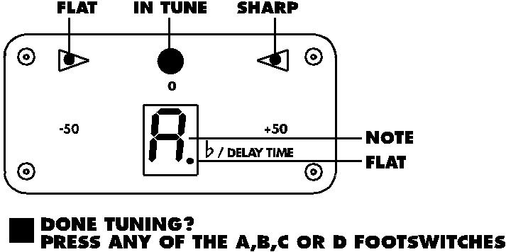
Using Your Feet

FBV Shortboard
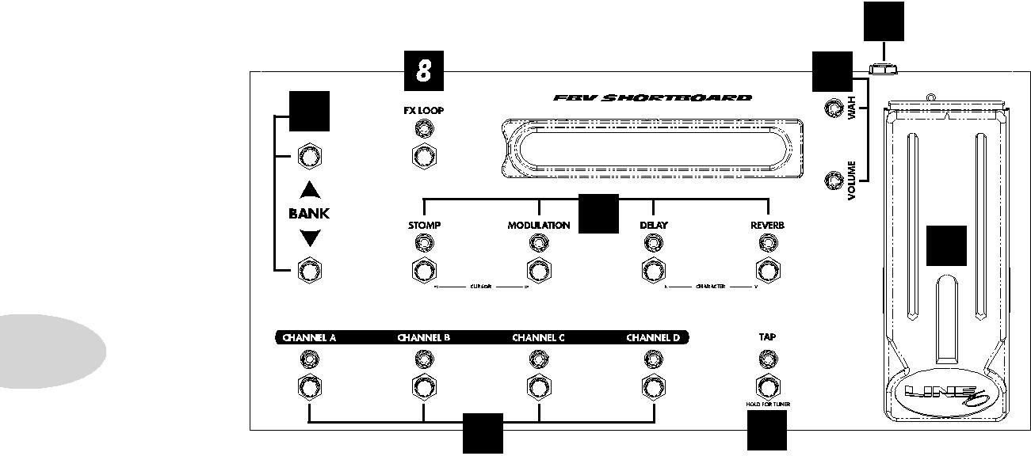

4•4

- Channel A, B, C & D: Select from the four Channel Memories.

- Bank Up - Bank Down: The FBV Shortboard gives you 9 banks of 4 channels each. Bank 1 is the same 4 memories you get from the Spider Valve front panel A,B,C,D buttons when no FBV is connected.

- Stomp/Mod/Delay/Reverb: You guessed it! These switch the Spider Valve effects Mod, Delay and Reverb on and off kinda like they were stomp boxes on a pedal board. Stomp engages the Distortion Boost (see Tap Button extra functions).

4.Tap/Tuner: Tap a couple beats to set the tempo. Or press and hold this switch until you see the tuner on the pedal’s display. Press it again to exit tuner mode.

5. Wah and Volume Lights: These light to show that a pedal is ready to control Wah or Volume. Note: Pressing the pedal fully forward to click the toe-switch selects its control between Wah or Volume. If a separate expression pedal is connected to the Shortboard’s rear panel 1/4-inch jack, the Shortboard pedal controls Wah only, with the toe switch toggling the Wah on/off.

6. External Pedal Jack: You can connect an expression pedal (such as the Line 6 EX-1) to the Shortboard’s rear panel 1/4-inch jack, and the connected pedal will control Volume, while the Shortboard pedal controls Wah only.

Using Your Feet

- FBV Pedal: Press the pedal forward to click the toe-switch, turning the pedal from Volume to Wah.

- FX Loop: Turns the Spider Valve’s built-in Noise Gate on and off.

Saving with FBV Shortboard

To prepare for saving, it’s a good idea to browse through the various factory-stored preset sounds to decide which you can do without. Make a note of their Bank number and Channel letter so you can save your own sounds there instead.

To save, do the following:
• Step on the FX LOOP switch until “NAME EDIT” is displayed. | 4•5

- Edit the channel name by using the Shortboard’s COMP and MOD switches to select one of the characters of the channel name, then pressing the DELAY and REVERB switches choose from the available letters, numbers and symbols.

- Use the Bank Up and Bank Down switches to pick a Bank you’d like to save within.

- Press the A, B, C or D switch to store to that Channel Memory in the chosen Bank.

- The display will show “SAVING”. Congratulations, you’re all done!

Maintenance & Troubleshooting

Maintenance and Troubleshooting

Tubes

The Spider Valve 112 and 212 combo amps include (2) Chinese 12AX7-B preamp tubes and (2) matched Sovtek 5881 power amp tubes. The Spider Valve HD100 head features

(2) Chinese 12AX7-B preamp tubes and (4) matched Sovtek 5881 power amp tubes.

Keep in mind that tubes are like car tires – they get worn out through use and need to be replaced. How loud you play and how long you play for affects how often you need to re-tube your amp. If you play a lot, changing the power tubes once a year is normal. Preamp tubes can often last twice as long, even longer.

For the preamp tubes, we recommend that you only use Chinese 12AX7-B tubes to
maintain the original tone of your amp. Always change both tubes at the same time, since
one bad tube can often “take down” a good tube. | 5•1
When changing power tubes, you must only use matched sets of Sovtek 5881 tubes and have them properly biased for optimum tone and tube life.

Tube Troubleshooting and Maintenance

Most amp problems (squeals, crackling, low power, mushy bass response, etc.) can be traced to bad or weak tubes. If you hear your sound begin to deteriorate, it may be time to change your tubes. Here are some possible signs:

- Dull or cloudy sound, despite your tone settings

- Noticeable loss of low-end response

- Uneven tonal output – some notes seem louder than others

- Amp becomes noisy

- Amp sounds thin

- Amp feels weak or has low output

- Amp has fluctuating power output

- Output decays quickly – isn’t able to produce your guitar’s sustaining notes

- Popping sound accompanied by intermittent light from tubes

- The appearance of “white frost” inside the tube – the tube has cracked and must be replaced.

Maintenance & Troubleshooting

Even if everything seems to be working OK, it’s a good idea to replace power amp tubes with matched set(s) every 12-24 months (depending on the amount of use) and have the bias checked and/or adjusted. Make sure you read and understand the safety instructions

– this work is dangerous and repairs should only be done by an Authorized Line 6 Service Center! For your convenience, these can be located online at http://www.line6.com/ support/servicecenters or by calling Line 6 Customer Service at 818-575-3600.

Preamp tubes only need to be replaced when they are noisy, damaged, or “microphonic”. When a preamp tube becomes “microphonic”, it gets highly sensitive to vibration and becomes very thin sounding and squealy like a microphone feeding back. A good way to check for a microphonic tube is to lightly tap on the tube with a pencil. If you can hear it tapping through the speakers, it’s microphonic and should be changed. It’s also possible for a bad pre-amp tube to simply not pass any audio and be dead, but they usually go microphonic before completely dying.
5•2 General Troubleshooting

Here are some general, non-tube troubleshooting tips:

- Always make sure your cables, guitars, effects and extension cabinets are working and hooked up correctly.

- If you think something is wrong with your amp, play straight into the amp with nothing else hooked up other than a guitar. That way you make sure it is the amp.

- Unplug the internal speaker and hook up an external speaker cabinet to make sure it’s only the amp which is faulty.

Fuses

Your Spider Valve amp has (2) user-replaceable fuses. Both of them need to be good in order for the amp to work.

The Mains Fuse is located on the back panel below the power cable connection. To release the fuse holder you need to push the top and bottom latch towards each other with your finger nails and pull the insert out. If you can’t get it out this way, use a little screw driver and first pull one, then the other latch. The insert will snap out. If the Mains Fuse blows, it could be just a voltage peak from your power outlet. Put a new one in and see what happens.

Maintenance & Troubleshooting

The Tube Protection fuse is located in a separate fuse holder on the back panel. Turn the fuse holder cap counter-clockwise to remove the fuse. This fuse protects the tube circuitry and usually blows if your power amp tubes are bad.

When replacing fuses, be sure to only use the exact type and value specified on the back panel of the amp.

5•3

